儿童感染呼吸道疾病后，治疗知识看这里
健康中国

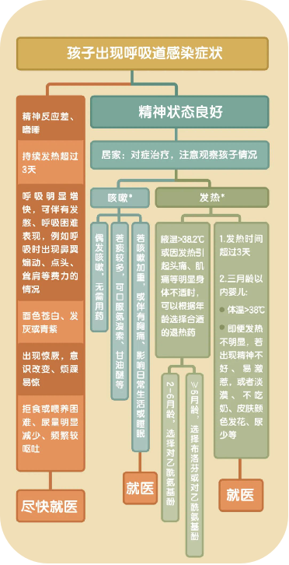
冬季是呼吸道疾病的高发季节。孩子感染呼吸道疾病后，什么时候该用上退烧药？镇咳药怎么用？什么情况下需要就医？专家帮您梳理出了这些知识点：
